Дата: 02.05.22
Клас: 3 – А
Предмет: Математика
Вчитель: Довмат Г.В.
Тема: Ділення з остачею (ознайомлення).
Мета: ознайомити учнів з випадками ділення з остачею; вправляти у порівнянні значень виразів; закріплювати вміння розв’язувати задачі на порівняння чисел; розвивати мислення; виховувати інтерес до предмета.

Хід уроку

Користуйтеся презентацією під час опрацювання даної теми уроку або відео уроком за посиланням:
https://www.youtube.com/watch?v=Vgo7AtdVEXY

В кінці презентації за слайдом ви можете перевірити правильність виконання завдань.
1. Організаційний момент.
Приготуйте, будь ласка, все, що потрібно для уроку: підручник, зошит, ручку, олівці, лінійку, чернетку.
Старанно працюйте. Не забувайте робити хвилинки відпочинку та релаксації під час уроку.

2. Актуалізація опорних знань
1) Слайд 3 - 10. Усний рахунок . Або за №598 (2).
2) Каліграфічна хвилинка.
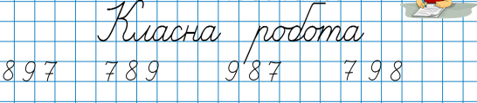

3. Повідомлення теми уроку.
— Сьогодні на уроці ви продовжите розв’язувати приклади на ділення з остачею.
4. Повторення та узагальнення вивченого матеріалу.
1) №603.
У кожному стовпчику знайди значення нижнього виразу, використовуючи значення верхнього виразу. Не обчислюючи, поясни, у значеннях яких виразів буде остача.
Пройдіть тестування з теми «Ділення з остачею».
https://naurok.com.ua/test/start/6795
Як називається результат ділення з остачею?﻿
- Дільник
- Неповна частка
- Частка
Чи може остача бути більшою за дільник?
- Так
- Ні
При діленні з остачею на 4 остача може дорівнювати:
- 1
- 2
- 3
- 4
- 5
Якщо
8 - дільник,
3 - неповна частка,
5 - остача,
то ділене дорівнює:
- 43
- 23
- 29
При діленні 63:5 остача дорівнює:
- 1
- 2
- 3
- 4
- 5

2) №604. Перевір розв’язання задачі практично.
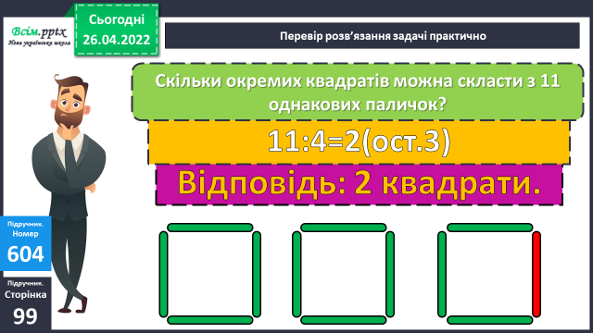

3) 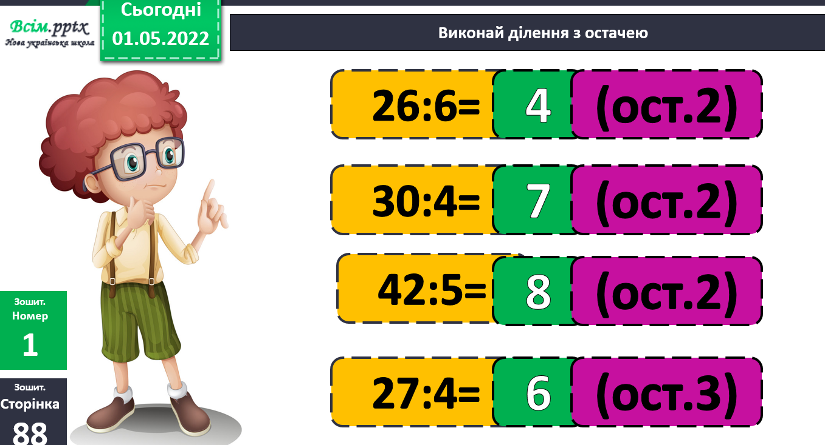
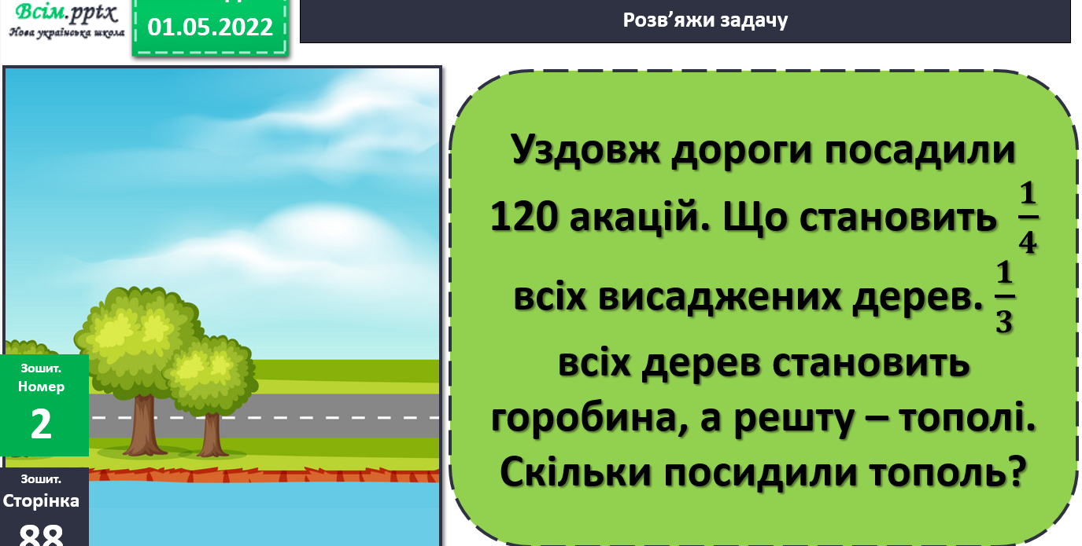
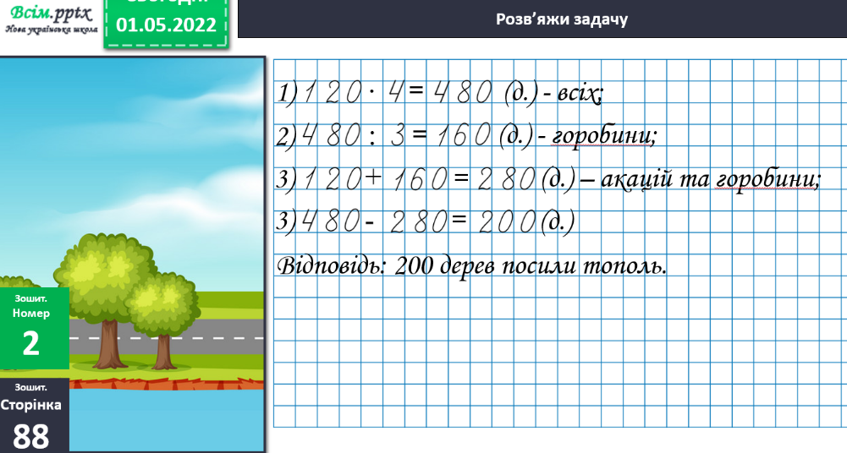
5. Підсумок.
1) Вправа «Веселка»
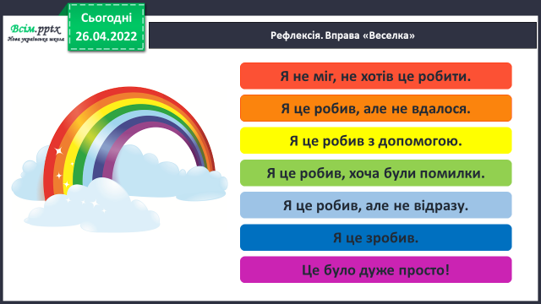

2) Домашнє завдання.
Задача №607 ( зразок виконання № 604), приклади №608.

Роботи надсилайте на Human.

